# 数据库空间组成



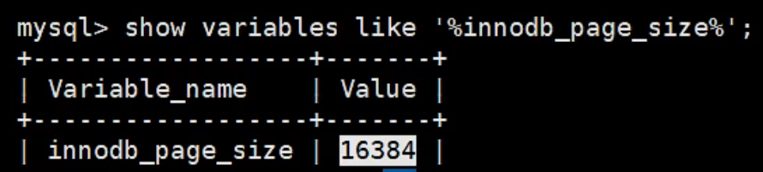





比如修改了缓冲池中某页一行数据，然后刷回磁盘时就将整页的所有行都要覆盖一遍。

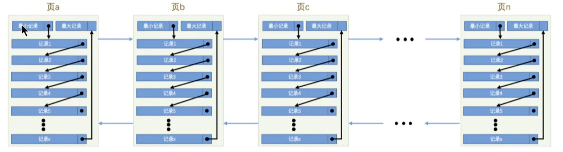





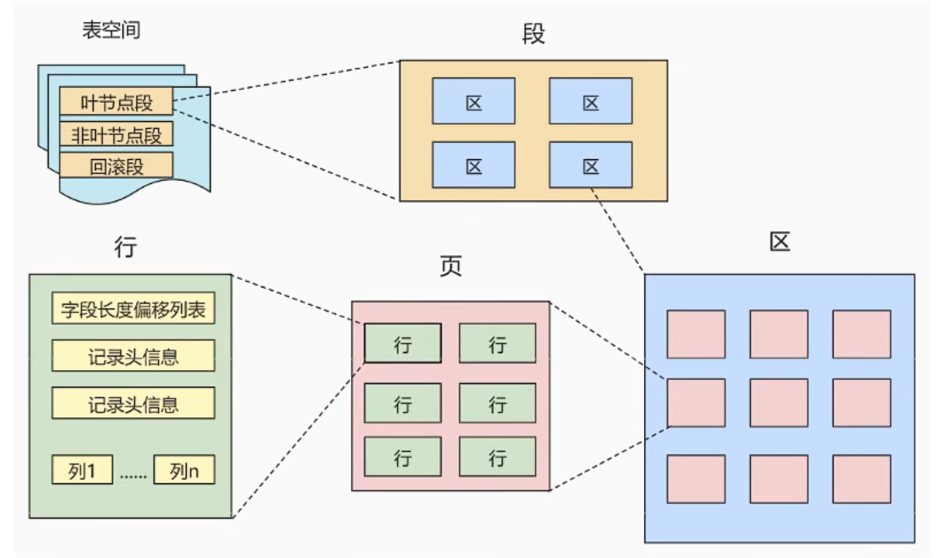

我们创建一个表，就分配一个段。

行组成页，64个连续页组成区，2个以上的区组成段，段就是表，然后很多不同种类的表组成表空间，也就是ibd文件。

# 页的内部结构

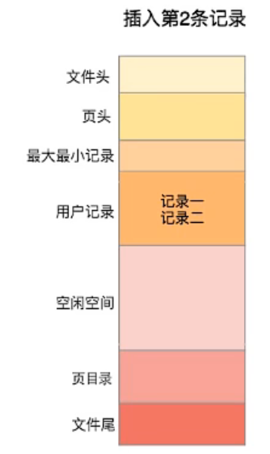

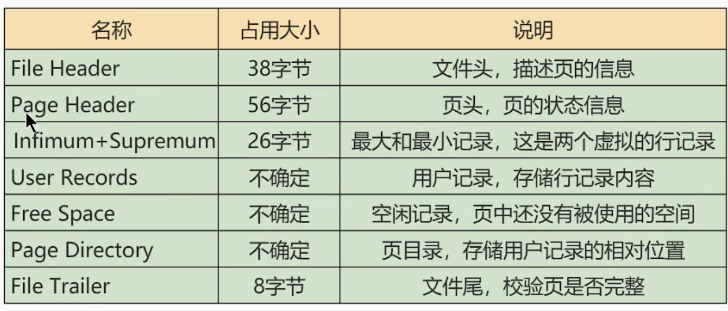

## 文件头

### 一

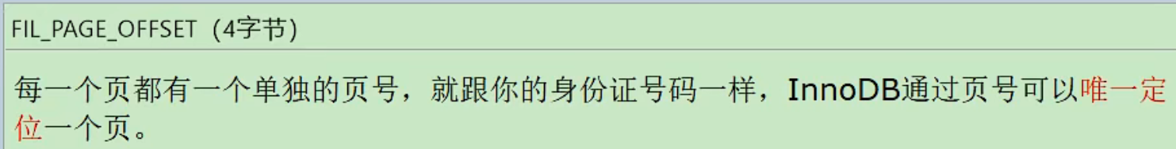

### 二

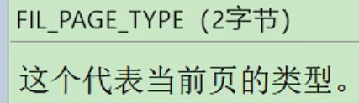

### 三



就是双向链表

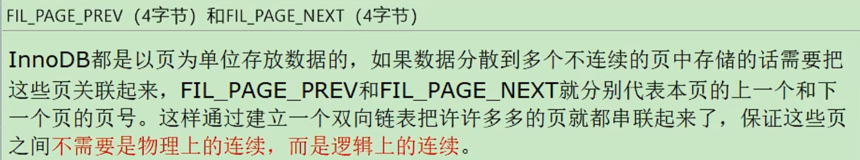

### 四

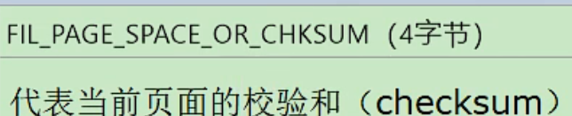

文件头和文件尾都含有一个校验和，他是基于整个文件计算出来的一种数值。一个文件的头尾校验和是一样的。

当我们将一页（头尾校验和128）在内存中修改之后刷回磁盘时（头尾校验和129），那么磁盘中的页中的校验和也应该被刷为129。

如果刷到一半断电了，没有刷完尾校验和，此时磁盘中页头校验和129，尾128。当重启之后，要么恢复断电之前的数据接着刷，磁盘页头尾校验和都刷为129，要么都撤销为128 。

### 五

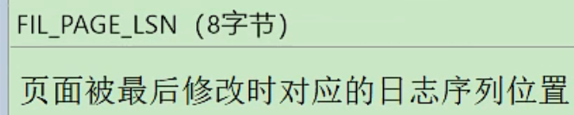

同样在文件尾也有这么一个LSN序列，他们两个是一样的，如果不一样就是刷盘出现问题。

## 文件尾

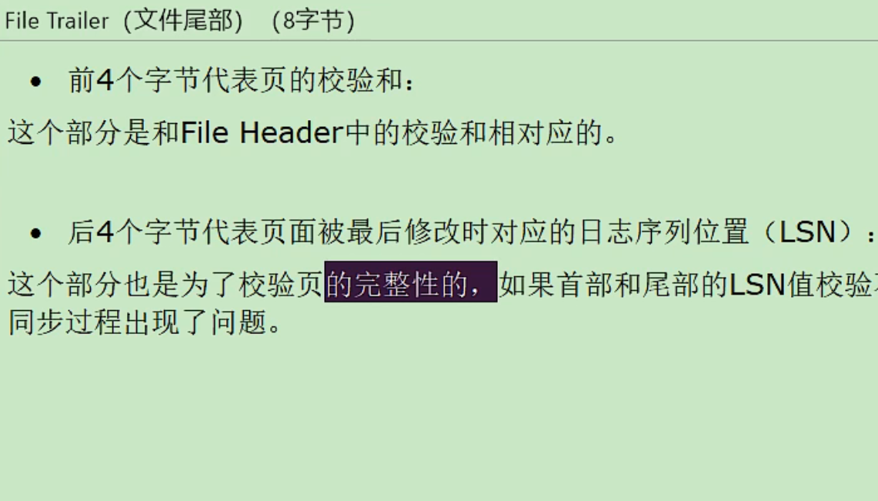

## 空闲空间



## 用户记录（行）

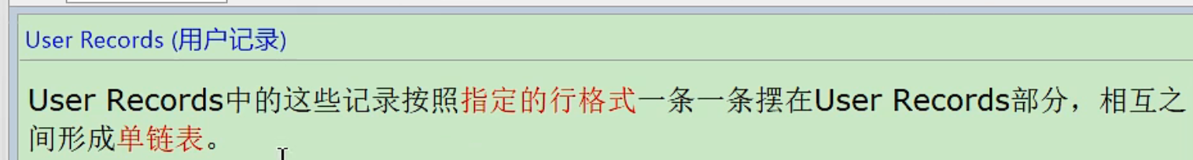

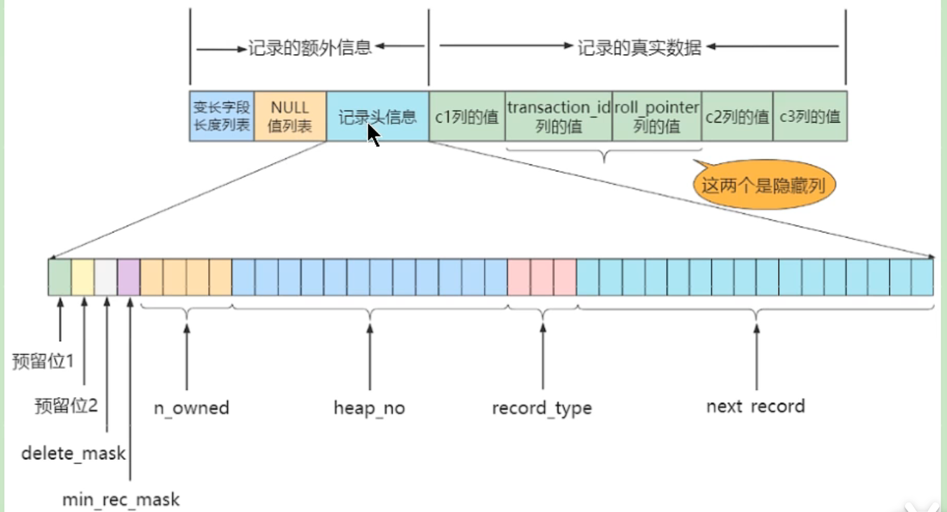

隐藏列就是没有主键的时候InnoDB引擎启用这个字段当作主键。

c1，c2，c3就是我们自己建表时声明的字段。

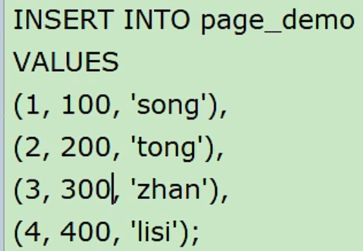

### 记录头信息（5字节）的6个字段，蓝色部分

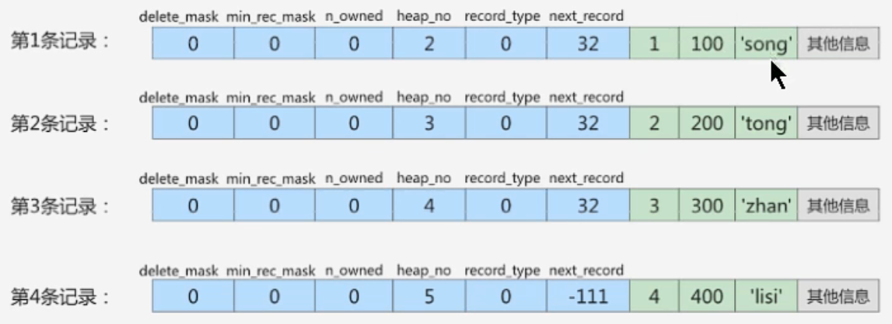

上图暂时省去变成字段列表，Null值列表，隐藏列，和记录头信息的两个预留位。

当然实际磁盘内存中这四行一般都是挨在一起的。记录头信息6个字段值也是二进制的。

#### 一

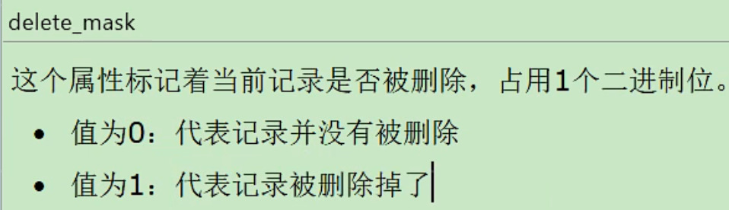

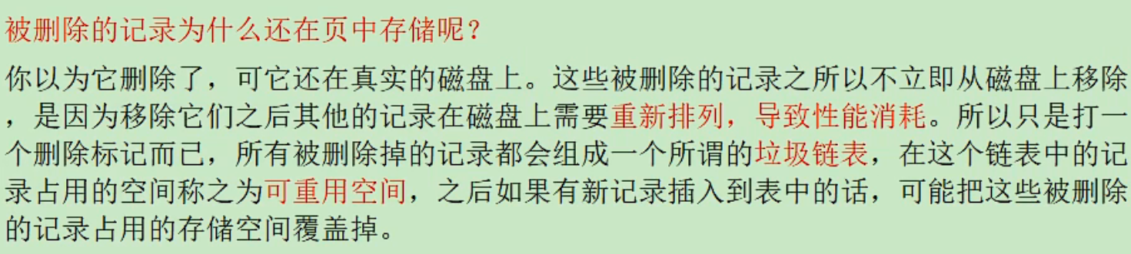

#### 二

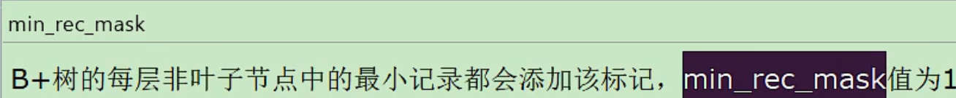



就是页面如果存储的是其他页面的地址，且索引是主键，这个页中第一行的这个值就是1.

#### 三

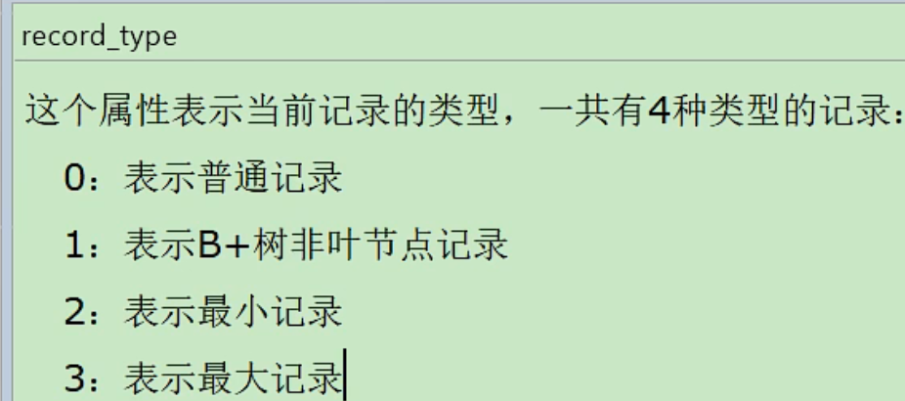

#### 四

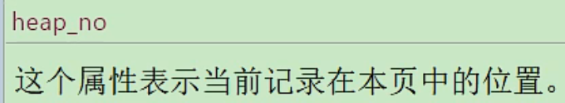



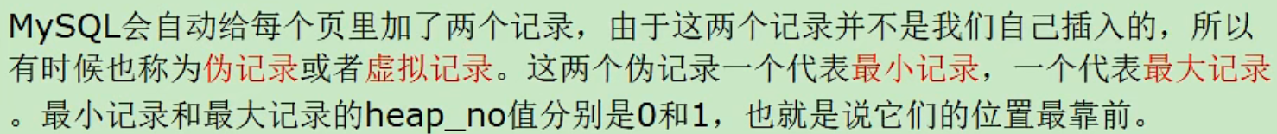

举例：

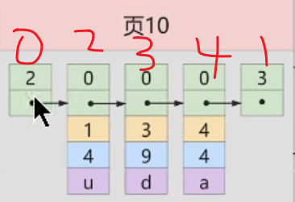

#### **五**

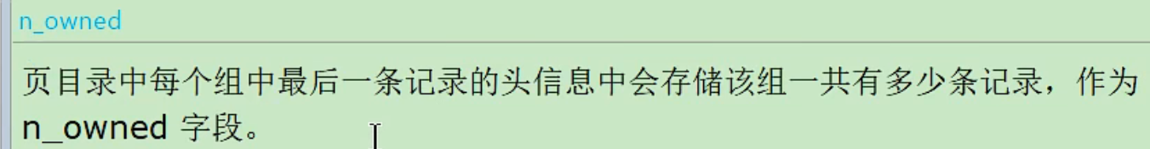

1. 页面中分组时，最小记录行自成一组，用户记录行每几个（尽量每组行数都一样）分成一组，最后剩下的用户记录行跟最大记录行成一组。

中间的组中排在最后的用户记录行中记录头信息中的n_owned字段记录当前组中有多少用户记录行，一般中间的这些组都一样。

1. 然后就是最后一组中最大记录行中（按索引值）记录头信息中的n_owned字段。

#### 六

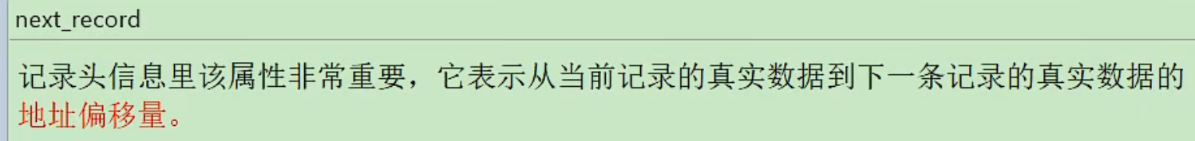



这也就说明了行在磁盘中是紧密排列一行挨着一行的。毕竟页面才是基本单位，页面跟页面可以天南海北。

### 删除/修改用户记录演示

原来的：

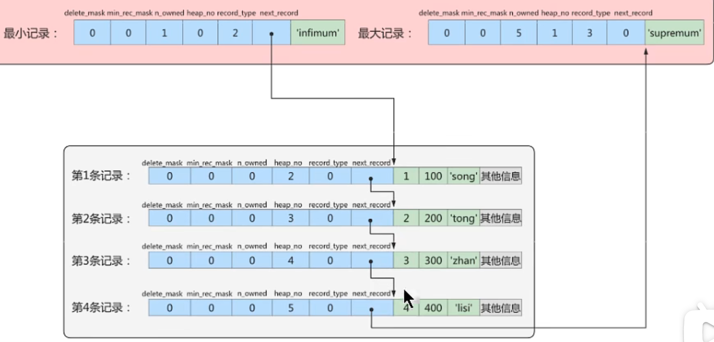

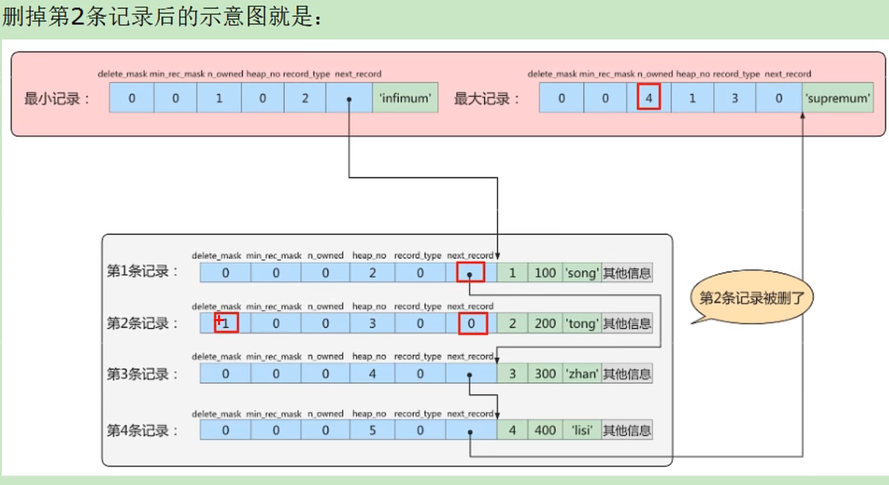

假设偏移量是32，删除第二条后第一条数据的next_record从原来的32变为64

第二条记录不会被马上清楚，而是将delete_mask置为1，表示被删除字段。然后他的next_record值置为0

最后第二组少了一行，将最大记录行中记录头信息中的n_owned减少一个数。



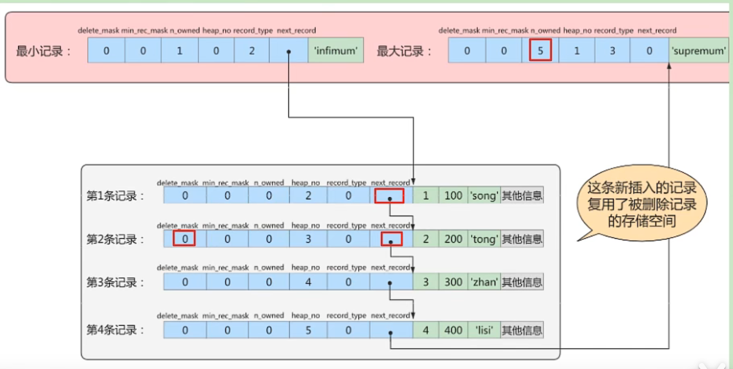

1. 首先将第一个用户记录行中记录头信息中的next_record重新改为32
2. 将第二个用户记录行中记录头信息中的delete_mask重新置为0，next_record改为32
3. 最大记录行中记录头信息中的n_owned增加一个数

特别的，当删除的用户记录记录很多行时，会将这些用户记录行中记录头信息中的next_record偏移量指向这些被删除的用户记录行，以便系统重用时不用再特地修改next_record值且易于统计数量决定是否一次性插入到此页面。

## 最小最大记录（行）

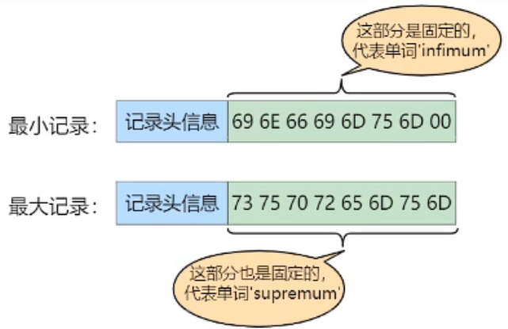

**最小记录的next_record往后28字节就是该页中主键最小的那行。**

## 页目录

当页面中的用户记录行很多时，顺序匹配也是慢的。

于是将这些用户记录分成几个一组的形式（结合记录头信息中n_owned有关介绍）。

然后将每组中最大的索引值拿出来，当作目录中的一个slot（槽）。

二分法匹配

如下图，如果索引值比槽2索引值大，并且比槽3索引值小，那么要找的用户记录行就在槽3中，但是槽的偏移量是那组中最大的用户记录，next_record指向的就是槽4中第一条记录了，怎么办？

我们直接从槽2中最后一条最大记录行读取到槽3中第一条用户记录行即可，然后遍历直到槽3的最后一条用户记录行。

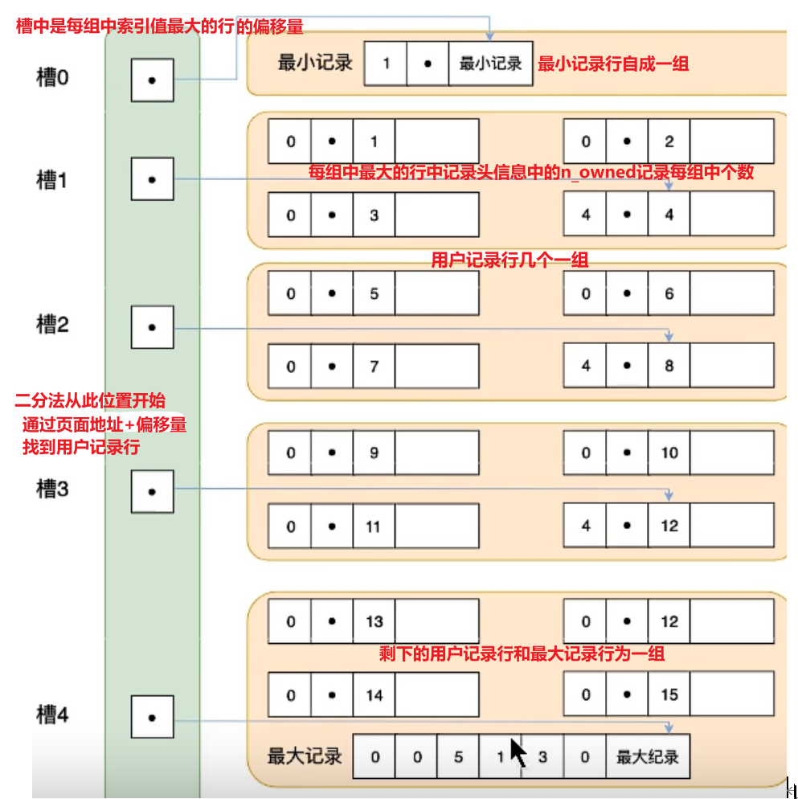

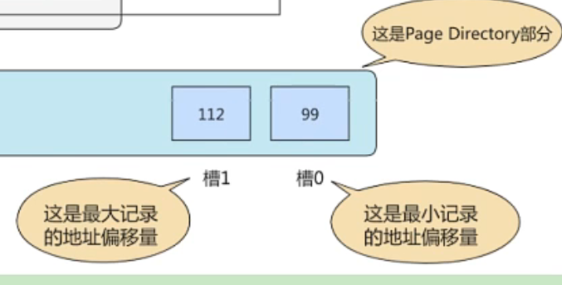

**为什么页目录中是记录的每组中偏移量而不是地址？因为地址已经由上一个页表中的文件头中的File_page_next字段得知了，我们只需要知道偏移量即可定位到具体的用户记录行。**

## 页头

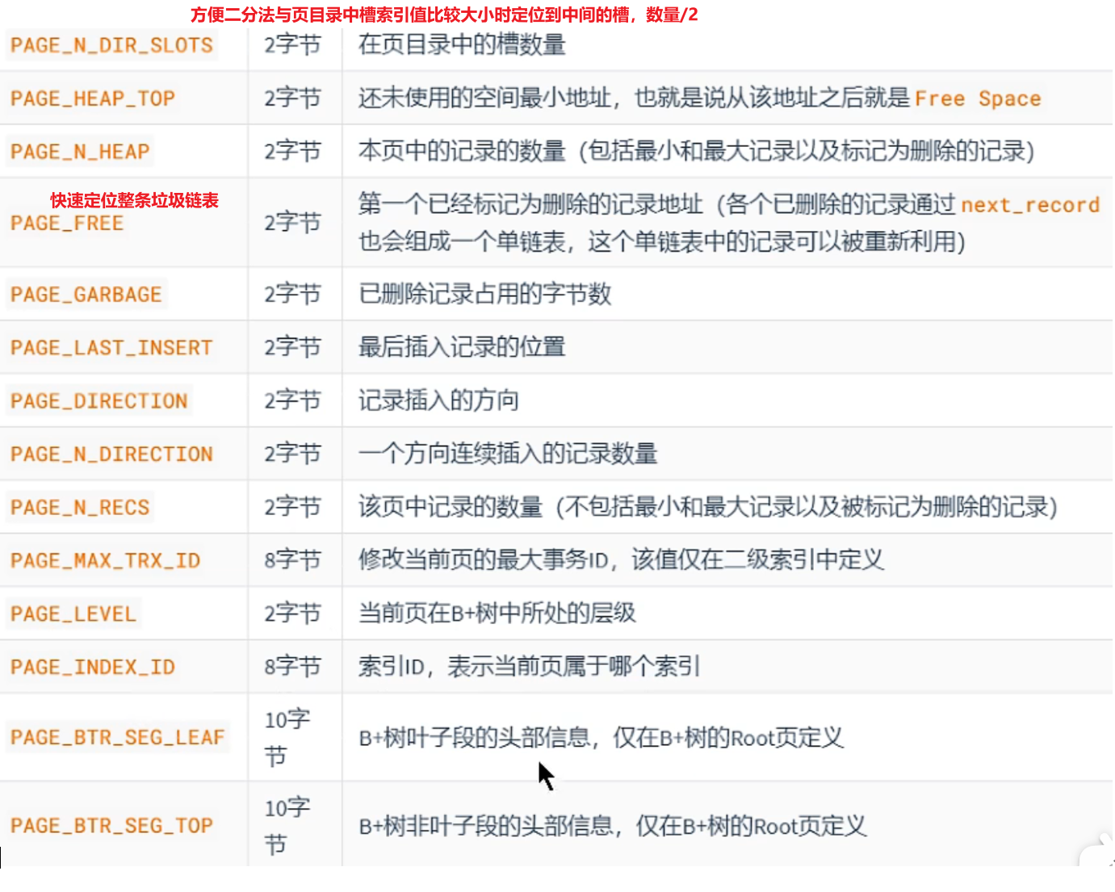

## 附加

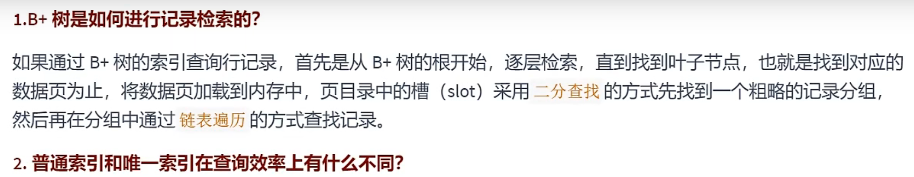

普通索引在B+树中查询到最底层时，还要看看那一行的前面和后面有没有相同索引值的行，这个时间可以忽略不计。

唯一索引就一行。

# InnoDB行格式（用户记录行种类）



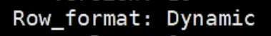

创建表指定行格式



修改行格式



承接上部分讲的内容

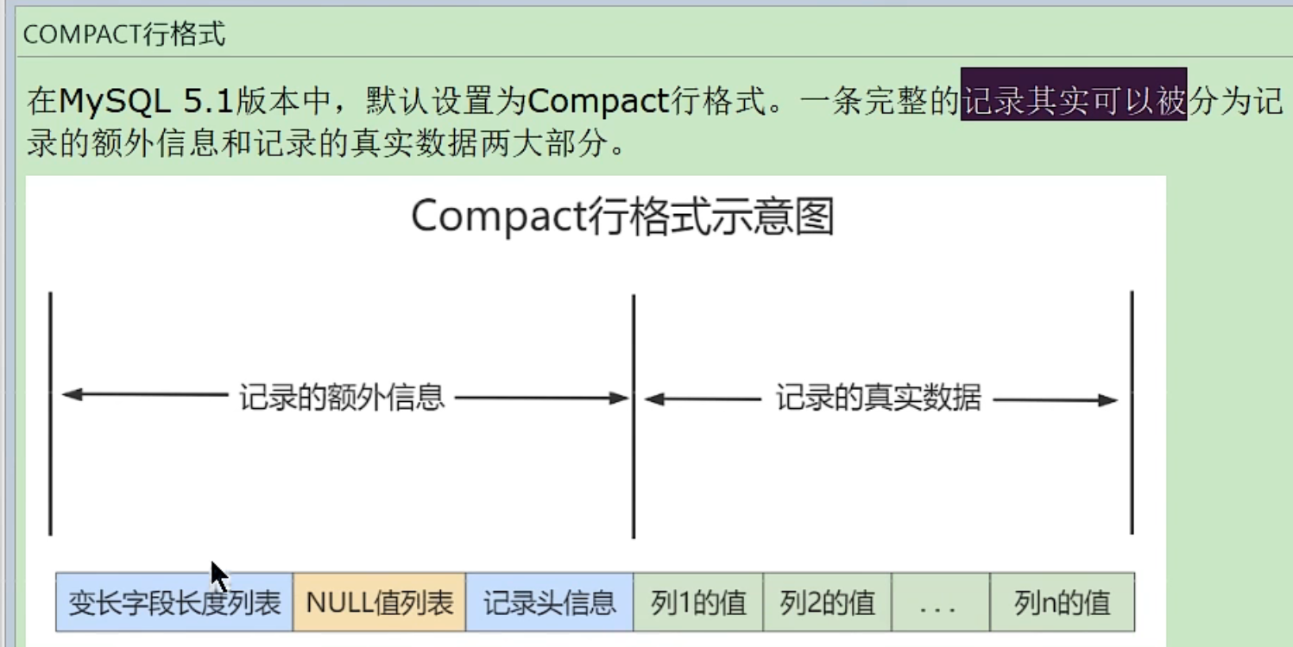

## 变长字段长度列表



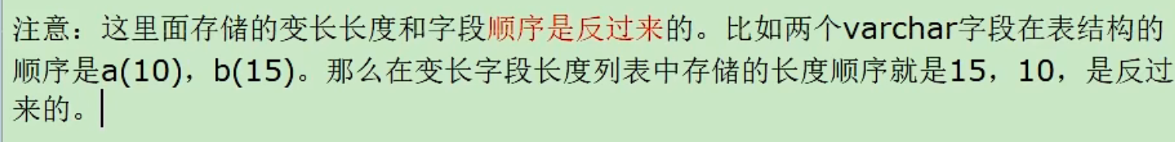

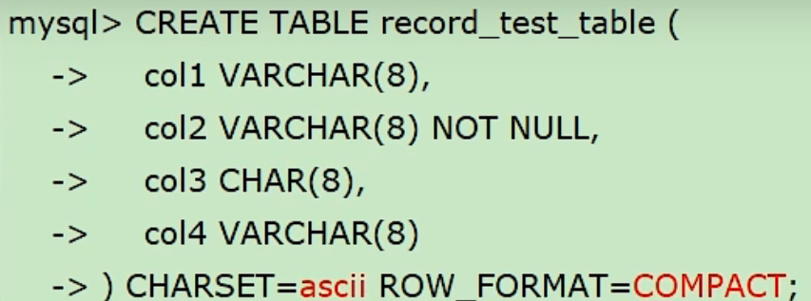

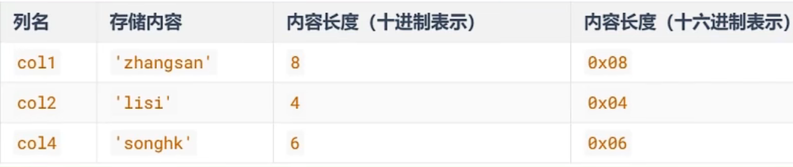

用户记录行的变长长度字段列表如下



## NUll值列表

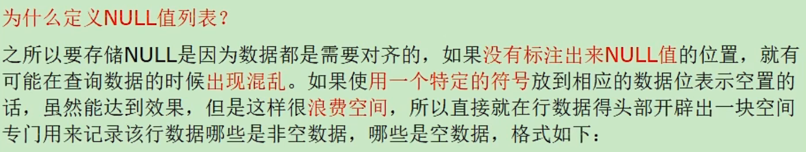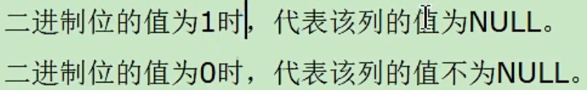

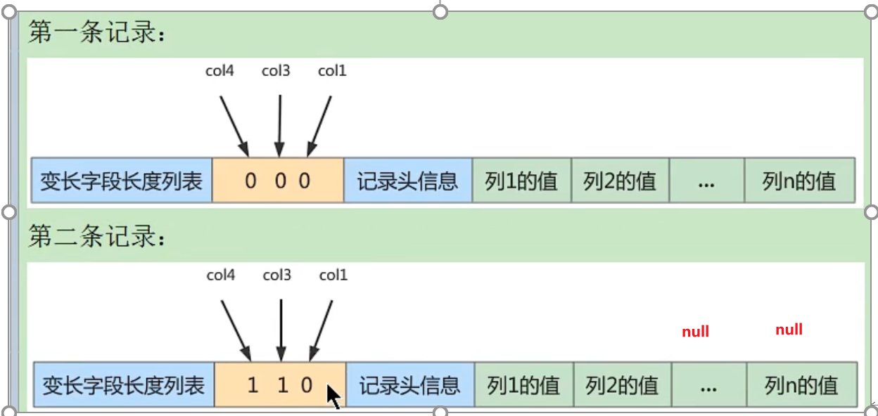

由于表中第二个字段声明为NotNull了，所以无需记录这个字段。

第一条记录Null值列表都是0，则此用户记录行上都不是NUll。

第二条记录Null值列表反过来是011，则此用户记录行上第一个字段值不为NUll，第二个声明为非空也不为NUll，第三个第四个字段值是NUll。

**注意：主键也不在Null值列表中考虑**

## 记录的真实数据（指向页地址）

**如果此用户记录行中的记录头信息中的record_type为1，代表此时行主键字段下一个字段存储的是其他页面的地址。**

**如果行中的记录头信息中的record_type为0，代表此时主键字段下N个字段存储的就是最底层的行数据，直接取出数据值即可。**



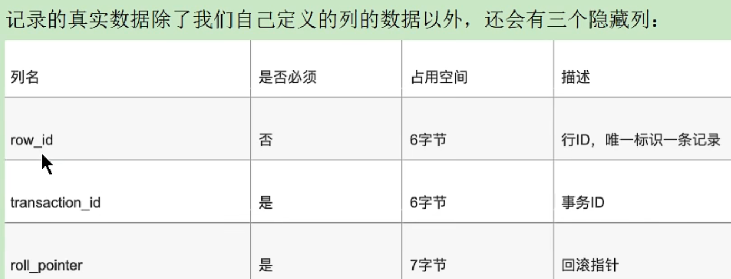

InnoDB构造B+树时必须构造一个聚簇索引，所以就需要唯一的字段作为索引。如果主键跟唯一字段都没有声明，则启用隐藏字段row_id作为索引。

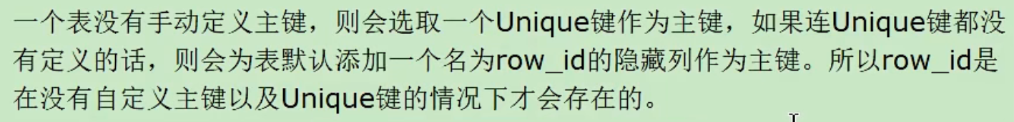



## 磁盘中的底层分析（16进制显示）

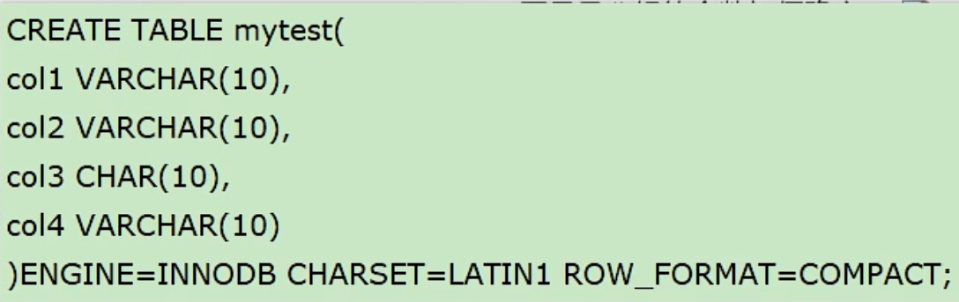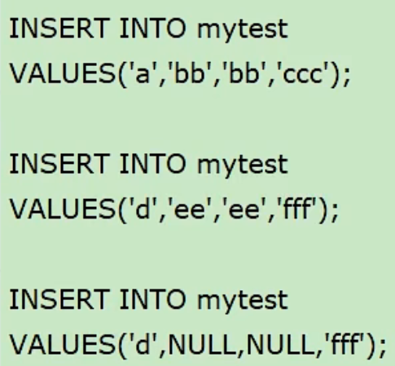

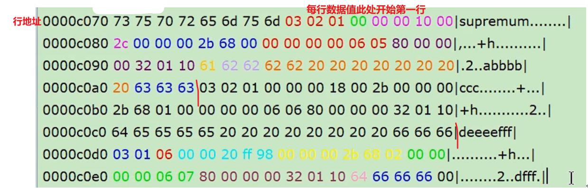

注意上图中的NUll值列表二进制转为16进制显示如0110显示为06

1字节为8位二进制。4位二进制表示1个十六进制数，所以上图中两位十六进制数代表了1个字节。

十六进制数：0到F

# Dynamic和Compressed行格式

## 行溢出

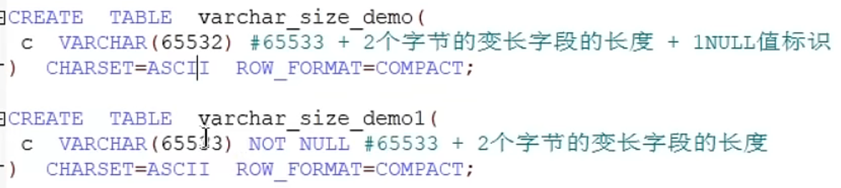





而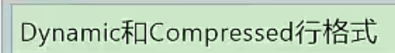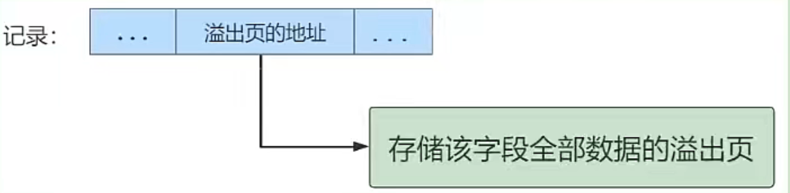

# Redundant行格式

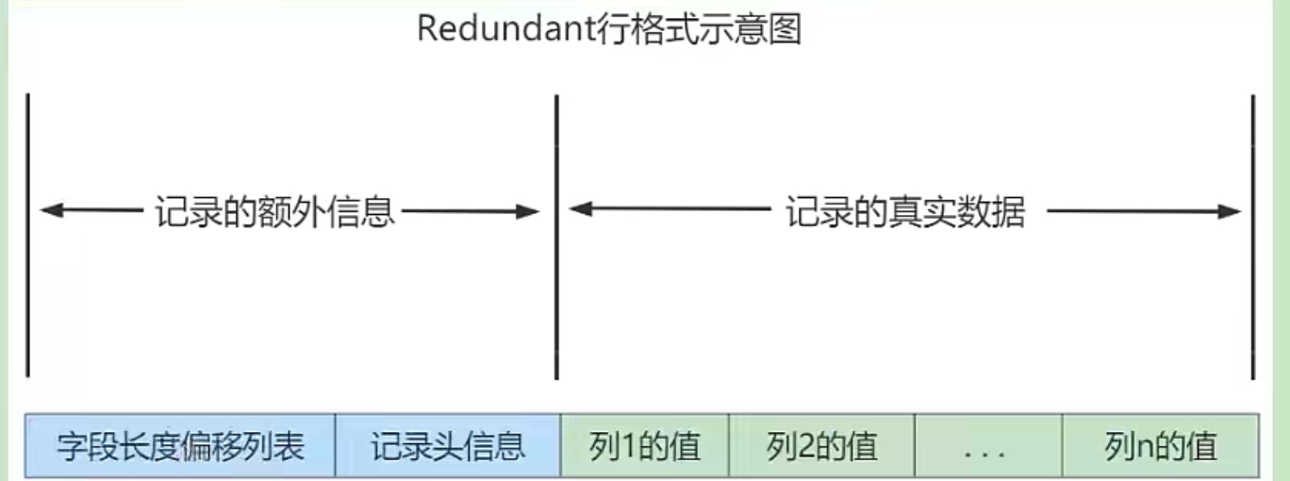

# 区，段，碎片区

## 为什么要有区，段，碎片区？

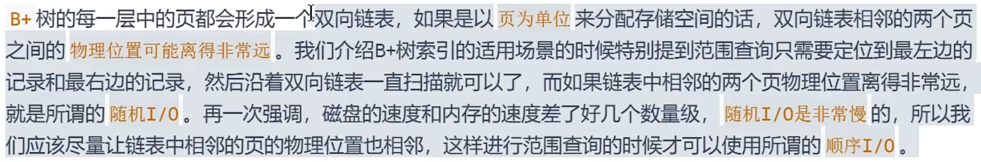







零散的页面：



## 区的分类



# 表空间



## 独立表空间



## 系统表空间

